Différents aspects de l'écoulement dans une lame de savon
L'étude d'écoulements tourbillonnaires plans, dits aussi bi-dimensionnels, s'applique dans de nombreux domaines, dont les écoulements géophysiques. Parmi ceux-ci, une thématique particulièrement riche est celle des écoulements tourbillonnaires océaniques et atmosphériques de fluide (eau ou air) sur des distances horizontales grandes devant l'épaisseur de la couche de fluide concernée. L'image satellite de la figure 1 présente une allée tourbillonnaire dans le sillage des iles du Cap Vert (image NASA).
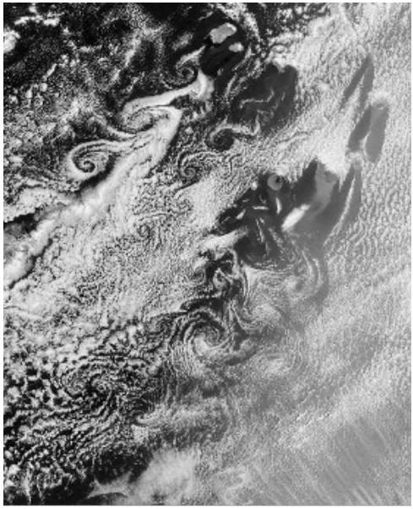
Figure 1
Sous certaines conditions, ces écoulements peuvent être modélisés par l'étude des écoulements tourbillonnaires plans dans une lame de savon. Ce sujet propose d'aborder quelques aspects de ces écoulements.
Certaines questions, repérées par une barre en marge, ne sont pas guidées et demandent de l'initiative de la part du candidat. Les pistes de recherche doivent être consignées par le candidat sur sa copie ; si elles sont pertinentes, elles seront valorisées. Le barème tient compte du temps nécessaire pour explorer ces pistes et élaborer un raisonnement, il valorise ces questions de façon très significative.
Des données et relations utiles sont disponibles dans le document réponse.
I Interféromètre de Michelson et épaisseur d'une lame de savon
Le but de cette partie est de quantifier, par l'étude de la figure d'interférence à la surface d'une lame de savon, l'écart que présente celle-ci à un écoulement rigoureusement plan. On procédera par analogie avec la figure d'interférence obtenue à l'aide d'un interféromètre Michelson réglé en coin d'air.
$IA$ - On considère un interféromètre de Michelson dans lequel l'ensemble {lame séparatrice + compensatrice} est assimilé à une unique lame semi-réfléchissante d'épaisseur négligeable. On la note par la suite lame séparatrice $(L)$.
L'interféromètre, éclairé par une source étendue monochromatique de longueur d'onde dans le vide $λ_{0}$ est réglé comme schématisé sur la figure 2 : les deux bras sont dissymétriques du fait de la position relative des miroirs : $M_{1}$ est parallèle à ( $J,x$ ) et $M_{2}$ est parallèle à ( $J,y$ ) mais ils ne sont pas à égale distance de $J$. On considère que les deux ondes qui émergent de l'interféromètre vers l'espace d'observation ont le même éclairement $I_{0}$.
Q 1. Sur la figure A du document réponse, à rendre avec la copie, tracer avec soin les deux rayons issus du rayon incident qui émergent de l'interféromètre dans l'espace d'observation. Sur le même schéma, dans l'espace réservé à cet effet, montrer graphiquement que l'on peut considérer que ces deux rayons sont issus d'une «lame d'air » d'épaisseur $e$ que l'on représentera. On supposera que l'indice de l'air est égal à 1 .
Q 2. Établir la différence de marche introduite par le système en fonction de l'angle d'incidence $θ$ sur cette lame et de son épaisseur $e$.
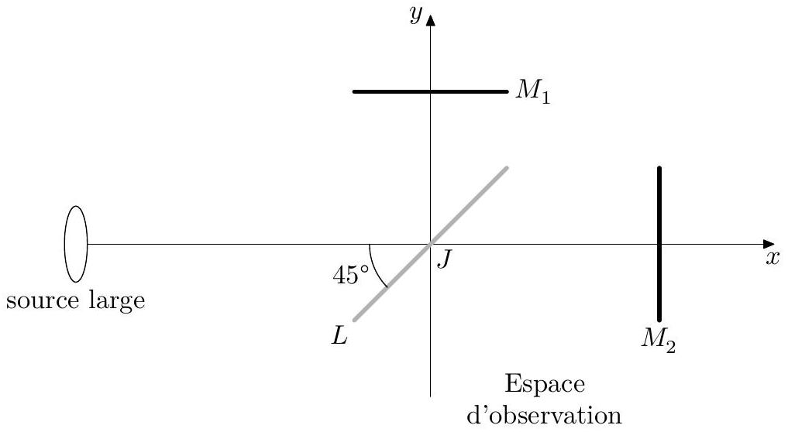
Figure 2 Schéma de l'interféromètre éclairé par une source large
Q 3. Où est localisée la figure d'interférence ? Comment l'observer dans de bonnes conditions si l'on dispose d'un jeu complet de lentilles convergentes de distances focales comprises entre 20 cm et 1 m ? Un schéma clair de la situation expérimentale correspondante est attendu.
Q 4. Montrer que la figure d'interférence est formée d'anneaux d'égale inclinaison (justifier ce terme).
On observe sur l'écran la figure d'interférence présentée figure 3.
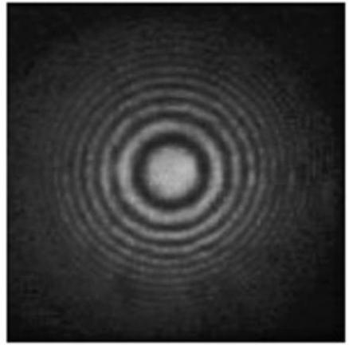
Figure 3 Figure d'interférence : anneaux d'égale inclinaison
On souhaite maintenant régler l'appareil au contact optique.
Q 5. Décrire l'opération : faut-il tourner ou translater un miroir ? Comment savoir dans quel sens ? Décrire l'évolution de la figure d'interférence au cours de l'opération. Quel est l'aspect de l'éclairement sur l'écran une fois ce réglage réalisé ?
Q 6. Partant de cette situation on incline un des miroirs d'un petit angle $α$ pour former un coin d'air. On éclaire le système en incidence quasi-normale de telle sorte que l'on observe des franges d'interférences rectilignes parallèles entre elles. Où sont-elles localisées? Préciser les conditions de leur observation.
Q 7. On admet que la différence de marche introduite par le coin d'air en un point $M$ de la surface de localisation situé à une distance $x$ de l'arête commune des deux miroirs est $δ(M)≈±2nαx$ avec $n=1$. Déterminer l'interfrange $i$ sur la surface de localisation, en fonction de $α$ et $λ_{0}$. Comment évolue la figure d'interférence si l'angle $α$ varie ?
I. $B$ - Une lame de savon est constituée d'une mince couche d'eau entourée de part et d'autre par une couche de savon. Cette configuration est due aux tensio-actifs contenus dans le savon. Ces molécules sont constituées de deux parties distinctes: une tête hydrophile, généralement ionique, et une queue hydrophobe, généralement constituée d'une chaine carbonée (figure 4).
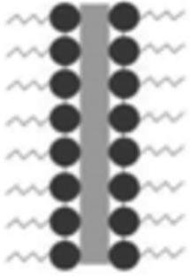
Figure 4
Cette propriété amène ainsi les tensio-actifs à se concentrer et à se fixer les uns aux autres aux interfaces entre l'eau et l'air. En éclairage monochromatique, cette lame fait apparaitre des franges d'interférence (figure 5), dont l'interfrange diminue vers le bas de la lame. Ces franges sont liées à un phénomène d'interférence se produisant sur une couche mince. On suppose ici que l'indice de cette fine couche est $n≈1,4$. L'épaisseur de cette couche est variable de haut en bas sans dépasser une épaisseur maximum d'environ $1μ m$. La masse volumique et la viscosité du liquide savonneux sont pris égaux à ceux de l'eau.
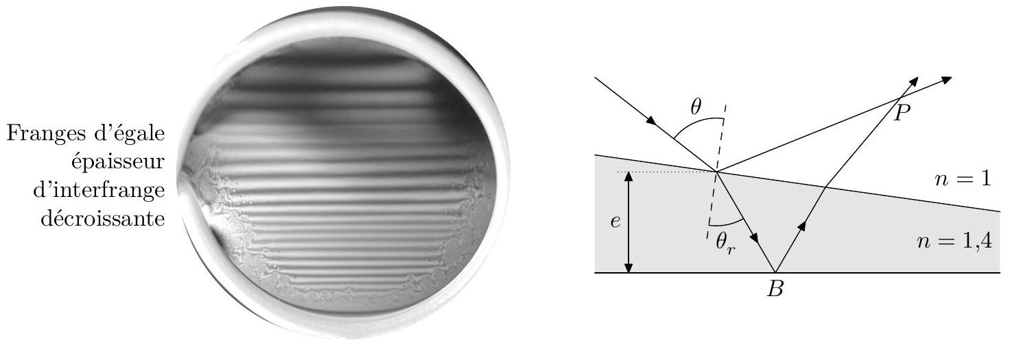
Figure 5 Interférences sur le film (à gauche) et modélisation des rayons lumineux (à droite)
Le trajet d'un rayon lumineux arrivant sous incidence $θ$ sur une lame d'indice $n$ et d'épaisseur locale $e$, doit tenir compte du phénomène de réfraction à l'intérieur de la lame. On note $θ_{r}$ l'angle de réfraction et $θ$ l'angle d'incidence. Une division d'amplitude se produit sur la face avant, suivie d'une réflexion sur la face arrière, produisant deux rayons réfléchis par la lame qui interfèrent au point $P$. On admet que la réflexion sur un milieu plus réfringent s'accompagne d'un déphasage de $π$.
Q 8. Justifier qu'en incidence quasi-normale, le déphasage entre les deux ondes qui interfèrent peut s'écrire $Δϕ=2\frac{π}{λ_{0}}\left(2ne+\frac{λ_{0}}{2}\right)$.
En l'absence de perturbation extérieures (telles que celles qui seront abordées par la suite) la lame n'est le siège que de son écoulement gravitaire (du haut vers le bas sous l'effet de la gravité). Dans le cadre d'un modèle simplifié, dit d'interface sans interaction, la pression $P$ au sein du fluide en écoulement gravitaire entre l'interface de tensioactifs est supposée uniforme. Le phénomène de drainage des tensioactifs est alors négligé. L'axe ( $Oz$ ) sera pris vertical ascendant. La figure 6 présente la figure d'interférence observée sur un film de savon, ainsi que les notations introduites.
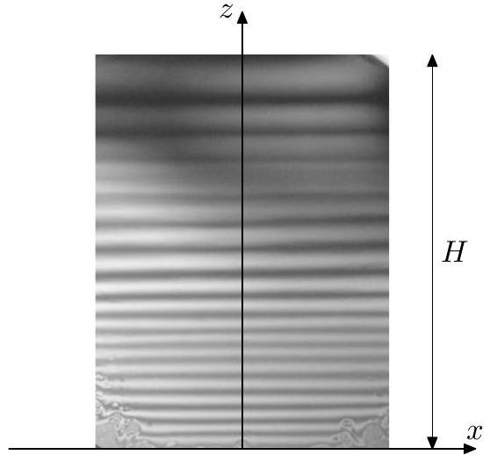
Figure 6 Vue de face de la lame de savon
On note $H=5,0 cm$ la hauteur de la lame de savon. On note $e(z,t)$ l'épaisseur de la lame, dans la direction $(Oy)$, à l'altitude $z$ et à l'instant $t$. Du fait de l'écoulement de drainage gravitaire, cette épaisseur varie au cours du temps à $z$ fixé et à $t$ fixé elle augmente vers le bas.
Q 9. Compte tenu de la topographie des franges observées sur la figure 6, discuter qualitativement l'écart du profil de la lame à une portion de coin d'angle constant, induit par son drainage gravitaire.
Afin d'interpréter ces différences, une modélisation de mécanique des fluides, non détaillée ici, aboutit à l'expression suivante pour l'épaisseur $e$ de la lame en fonction de $z$ et du temps:
$$e(z,t)=\sqrt{\frac{2η(H−z)}{ρgt}}.$$
| Q 10. Discuter qualitativement la validité de cette expression en regard de la figure 6.
Pour aller plus loin dans la caractérisation de la variation de l'épaisseur de la lame, on se propose d'effectuer une approche semi-empirique de la loi de variation de l'épaisseur de la lame. On se place à $t$ fixé et on suppose une loi de puissance semi-empirique de la forme
$$e(z,t)=K(H−z)^{β}$$
où $β$ et $K$ sont des constantes. On relève pour cela expérimentalement la position des premières franges brillantes. Le tableau 1 présente les résultats obtenus en indiquant la position $z$ de ces franges, pour un éclairage monochromatique de longueur d'onde $λ_{0}=600 nm$ et un film de savon d'indice optique $n=1,4$.
Numéro de la frange brillante | 1 | 2 | 3 | 4 | 5 | 6 | 7 | 8
Position $z( cm)$ | 4,5 | 4,1 | 3,7 | 3,4 | 3,2 | 3,0 | 2,8 | 2,6

Tableau 1
Q 11. Compte tenu de ces valeurs numériques, analyser graphiquement, à l'aide du support fourni en figure B du document réponse, si cette loi semi-empirique est conforme aux observations. Si c'est le cas, donner la valeur numérique de $β$.
II Caractéristiques des écoulements bi-dimensionnels
On se place à présent dans le cadre d'un écoulement bi-dimensionnel. On note $v$ la norme du vecteur vitesse $\vec{v}$ du fluide en écoulement par rapport au référentiel du laboratoire. L'écoulement est supposé incompressible. Ce champ de vitesse satisfait à l'équation de Navier-Stokes qui s'écrit
$$ρ\frac{D\vec{v}}{Dt}=ρ\left(\frac{∂\vec{v}}{∂t}+(\vec{v}⋅\vec{grad})\vec{v}\right)={\vec{f}}_{v}−\vec{grad}P+η\vec{Δ}(\vec{v})$$
où $ρ$ est la masse volumique et $η$ la viscosité dynamique.
En utilisant l'analyse vectorielle on peut aussi l'écrire sous la forme
$$ρ\left(\frac{∂\vec{v}}{∂t}+\frac{1}{2}\vec{grad}v^{2}+(\vec{rot}\vec{v})∧\vec{v}\right)={\vec{f}}_{v}−\vec{grad}P+η\vec{Δ}(\vec{v}).$$
Q 12. Préciser le sens physique associé aux deux termes $\frac{∂\vec{v}}{∂t}$ et $(\vec{v}⋅\vec{grad})\vec{v}$ formant la dérivée particulaire $\frac{D\vec{v}}{Dt}$ de la vitesse.
Q 13. Préciser le sens physique associé aux trois termes au second membre de l'équation de Navier-Stokes.
Q 14. On note $\vec{Ω}=\vec{rot}\vec{v}$ la vorticité dans l'écoulement. Montrer, en négligeant les effets de la viscosité ainsi que la résultante des forces volumiques autres que celles de pression, que $\vec{Ω}$ satisfait à une équation d'évolution de la forme
$$\frac{D\vec{Ω}}{Dt}=\left(\frac{∂\vec{Ω}}{∂t}+(\vec{v}⋅\vec{grad})\vec{Ω}\right)=(\vec{Ω}⋅\vec{grad})\vec{v}.$$
Lorsqu'on tient compte des effets de la viscosité, un terme supplémentaire, $ν_{c}\vec{Δ}(\vec{Ω})$ apparait au second membre de l'équation d'évolution, où $ν_{c}=\frac{η}{ρ}$ est la viscosité cinématique du fluide. Comme nous le verrons par la suite ce terme visqueux est lié à la diffusion de vorticité. Dans un écoulement tri-dimensionnel, le terme $(\vec{Ω}⋅\vec{grad})\vec{v}$ au second membre de cette équation est dit terme d'étirement de vortex (ou vortex streching).
Q 15. Justifier que l'on peut considérer l'écoulement dans la lame de savon comme bidimensionnel. Montrer que, dans cette hypothèse, le terme d'étirement de vortex est nul.
III Couche limite oscillante et écoulement redressé
Dans l'étude de l'érosion côtière, on constate que le mouvement périodique de la houle produit, au voisinage du fond marin constitué de sédiments, des tourbillons stationnaires. Ceux-ci déstabilisent ces sédiments et les mettent en suspension avant de les transporter. On s'intéresse ici à la génération d'un ensemble de tourbillons stationnaires symétriques dans une lame de savon verticale excitée par une onde sonore. Celle-ci est purement sinusoïdale, à basse fréquence, et générée par un haut-parleur placé à l'extrémité d'un tube au bout duquel se trouve la lame de savon. L'écoulement induit de légères variations locales de l'épaisseur, agissant ainsi sur l'état interférentiel local, ce qui permet de le visualiser (figure 7).
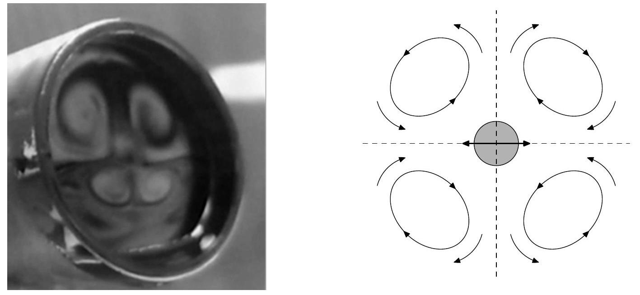
Figure 7 Photographie de la figure d'interférence (à gauche) et représentation schématique associée du mouvement du cylindre (grisé) et des tourbillons générés (à droite)
Dans un souci de simplification, on peut modéliser l'effet de l'onde sonore par les petites oscillations horizontales d'un cylindre de diamètre $d$. Ces oscillations sont sinusoïdales de même pulsation $ω$ que l'onde sonore. On note $a$ l'amplitude des oscillations et on suppose que $a≪d$. On constate l'apparition d'un écoulement induit stationnaire, dit écoulement redressé, composé de paires de tourbillons stationnaires dans les quatre cadrans. On remarque que ces tourbillons s'étendent sur des dimensions caractéristiques grandes devant celle du diamètre du cylindre. Le fluide se rapproche de la surface du cylindre dans l'axe d'oscillation et fuit sa surface dans la direction orthogonale à l'oscillation. Le champ de pression acoustique étant sinusoïdal et donc à valeur moyenne temporelle nulle, il parait assez peu intuitif qu'il puisse générer un écoulement stationnaire (à valeur moyenne non nulle). L'objectif de cette partie est de lever cet apparent paradoxe.
III.A - Diffusion de la vorticité dans une couche limite oscillante au voisinage d'une plaque plane et infinie, analogie électromagnétique
Cette sous-partie est consacrée à l'étude de la diffusion de la vorticité dans la couche limite par une analogie électromagnétique basée sur la diffusion du champ électrique dans un conducteur. Considérons une onde électromagnétique plane progressive monochromatique de pulsation $ω$ à laquelle est attachée le champ électrique $\underline{\vec{E}}(z,t)=E_{0}exp⁡(i(ωt−\underline{k}z)){\vec{e}}_{x}$ en notations complexes. Celui-ci se propage suivant l'axe (Oz), dans le sens des $z$ croissants, dans un milieu conducteur illimité localement neutre, homogène et isotrope occupant le demi espace $z>0$. On note $n$ la densité particulaire en électrons libres dont la masse est notée $m$ et la charge $−e$. On se place dans un domaine de fréquence où l'on peut considérer que la conductivité du milieu est réelle ; elle est notée $σ_{0}$.
Q 16. Écrire, dans le cadre de l'approximation des régimes quasi stationnaires, la loi d'Ohm locale dans le conducteur ainsi que les quatre équations de Maxwell dans le conducteur. En déduire l'équation de propagation vérifiée par le champ électrique dans le métal, dite équation de diffusion du champ.
Q 17. Déterminer la relation de dispersion dans le conducteur. En déduire le vecteur d'onde complexe $\underline{k}$ en fonction de l'épaisseur de peau $δ=\sqrt{\frac{2}{μ_{0}σ_{0}ω}}$.
Q 18. Exprimer le champ $E(z,t)$ en notation réelle dans le conducteur et tracer son allure en fonction de $z$ à $t$ fixé. Expliquer, en s'appuyant sur ce tracé, ce qu'est l'effet de peau en donnant une interprétation concrète à l'épaisseur de peau.
Q 19. Exprimer la puissance moyenne dissipée par effet Joule dans une portion de métal de section $S$ dans le plan ( $Oxy$ ) et d'extension infinie selon ( $Oz$ ) dans le sens des $z$ croissants. La fréquence de l'onde étant fixée, que devient l'épaisseur de peau, lorsque la conductivité $σ_{0}$ tend vers l'infini? Dans cette limite, que peut-on dire des champs et des charges dans le conducteur?
Considérons à présent dans un fluide initialement au repos une plaque plane, infinie en longueur et largeur, formant le plan ( $Oxy$ ). Un fluide visqueux incompressible de viscosité $η$ est au contact de cette plaque sur une grande épaisseur, tout se passe alors comme si le fluide occupait le demi-espace $z>0$. La plaque oscille à la pulsation $ω$, sa vitesse étant de la forme $V_{0}cos⁡(ωt){\vec{e}}_{x}$ (figure 8). On néglige la pesanteur. Compte tenu des invariances et symétries du système et en supposant que la vitesse du fluide est parallèle à celle de la plaque, on admet que le champ de vitesse dans le fluide ne dépend que du temps et de la cote $z$, soit $\vec{v}=v(z,t){\vec{e}}_{x}$ et $P=P(z)$.
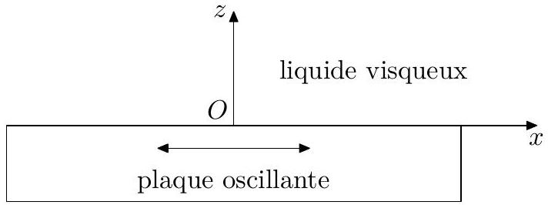
Figure 8 Schéma de la plaque oscillante
Q 20. Montrer que le terme $(\vec{v}⋅\vec{grad})\vec{v}$ est nul pour ce problème.
Q 21. En déduire alors que la pression dans le fluide est constante et que le champ de vitesse satisfait à l'équation différentielle
$$\frac{∂v}{∂t}=ν_{c}\frac{∂^{2}v}{∂z^{2}}$$
où $ν_{c}=\frac{η}{ρ}$ est la viscosité cinématique du fluide.
Q 22. On cherche une solution pour le champ de vitesse sous la forme $\underline{\vec{v}}=\underline{f}(z)e^{iωt}{\vec{e}}_{z}$. Donner la forme générale de $\underline{f}(z)$, en introduisant la quantité $δ=\sqrt{\frac{2ν_{c}}{ω}}$.
Q 23. En étudiant le comportement aux limites du fluide, donner l'expression du champ de vitesse réel dans le fluide et commenter.
Q 24. Proposer une analogie avec la propagation d'une onde électromagnétique dans un conducteur traitée précédemment et analyser en particulier le cas limite $δ→0$. Complèter pour cela le tableau fourni en figure C du document réponse en justifiant ces résulats.
Q 25. Justifier ainsi que le terme $η\vec{Δ}(\vec{v})$ de l'équation de Navier-Stokes soit qualifié de terme diffusif.
Q 26. Déterminer le champ de vecteurs vorticité $\vec{Ω}=\vec{rot}\vec{v}$. Que peut-on dire de $\vec{Ω}$ en dehors de la couche limite d'épaisseur de l'ordre de grandeur de $δ$ au-dessus de la plaque?
On admettra pour la suite la portée générale de ce résultat.
III.B - Cas d'un cylindre oscillant à basse fréquence
On s'intéresse dans cette partie au cas du cylindre oscillant introduit sur la figure 7. Dans le cas présent d'un solide oscillant, de géométrie différente de la plaque plane et infinie précédemment traitée, il nous faut vérifier que le terme $(\vec{v}⋅grad)\vec{v}$ est encore négligeable dans l'équation de Navier-Stokes.
Q 27. Justifier, en vous appuyant sur la figure 7, que l'expérience modélisant l'action de l'onde sonore basse fréquence sur la lame de savon correspond à une situation pour laquelle $δ≫d$.
Q 28. Exprimer la pulsation limite $ω_{\text{lim }}$ au-delà de laquelle cette condition n'est plus vérifiée.
Q 29. Donner l'expression du nombre de Reynolds en fonction de la masse volumique $ρ$, de la viscosité $η$, de la dimension caractéristique $L$ et de la vitesse $v$ de l'écoulement. Montrer par une analyse en ordre de grandeur que le nombre de Reynolds de l'écoulement est le rapport $R_{e}=\frac{‖ρ(\vec{v}⋅\vec{grad})\vec{v}‖}{‖η\vec{Δ}(\vec{v})‖}$. Proposer ainsi une interprétation physique du nombre de Reynolds.
Q 30. Donner une estimation de la vitesse permettant de s'assurer que l'écoulement est à bas $R_{e}$ (pour lequel $R_{e}≪1$ ).
Cette condition est supposée vérifiée dans le cadre de l'expérience décrite ici.
Q 31. Justifier alors que l'équation de Navier-Stokes s'écrit sous la forme
$$ρ\frac{∂\vec{v}}{∂t}≈−\vec{grad}P+η\vec{Δ}(\vec{v}).$$
Q 32. Exprimer en ordre de grandeur la vitesse $v$ de l'écoulement induit par les oscillations du cylindre en fonction de leur amplitude $a$ et de leur pulsation $ω$.
Q 33. Montrer, par une étude d'ordres de grandeur, que l'équation de Navier-Stokes s'écrit sous la forme
$$\vec{grad}P≈η\vec{Δ}(\vec{v}).$$
Q 34. Le caractère périodique du mouvement du cylindre traduit la variation purement sinusoïdale de pression acoustique générée par le haut-parleur. En passant en valeur moyenne temporelle (notée $⟨⋅⟩$ ) sur l'équation précédente, le caractère stationnaire de l'écoulement induit autour du cylindre (c'est-à-dire les tourbillons stationnaires observés) est-il explicable ? Est-il possible de rendre compte des observations sans tenir compte du terme convectif non linéaire?
Pour résoudre le problème, on peut rechercher la solution de l'équation de Navier-Stokes par approximation successive en menant une méthode dite perturbative. La vitesse solution de l'équation linéaire obtenue à la question 33, dans laquelle le terme convectif non linéaire a été négligé, est ici notée ${\vec{v}}_{p}$ ( $p$ pour écoulement principal). Cette vitesse doit être à présent corrigée par une petite perturbation stationnaire ${\vec{v}}_{s}$ apportée par la prise en compte du terme convectif non linéaire dans l'équation précédente. C'est cette correction qui est responsable des tourbillons stationnaires observés. Il convient de montrer que cette correction est bien «petite» et stationnaire (et donc non nulle en valeur moyenne temporelle).
La méthode communément utilisée est la suivante: la vitesse totale de l'écoulement est notée $\vec{v}={\vec{v}}_{p}+{\vec{v}}_{s}$. On utilise cette forme de la vitesse corrigée dans l'équation de la dynamique du fluide, qui à présent tient compte du terme non linéaire pour écrire $ρ(\vec{v}⋅\vec{grad})\vec{v}≈−\vec{grad}P+η\vec{Δ}(\vec{v})$.
Q 35. Déterminer l'ordre de grandeur de chacun des termes de l'équation en fonction des vitesses ${\vec{v}}_{p}$ et ${\vec{v}}_{s}$ et de la dimension caractéristique $d$.
Q 36. En se limitant au premier ordre en $v_{s}$, justifier que la vitesse stationnaire $v_{s}$ est de l'ordre de grandeur de $\frac{ρd}{η}\left\langle {\left\|{\vec{v}}_{p}\right\|}^{2}\right\rangle$.
Q 37. Peut-on légitimement supposer que ${\vec{v}}_{s}$ est une «petite» perturbation de l'écoulement principal ?
Q 38. Conclure pour expliquer le caractère stationnaire de l'écoulement induit par les oscillations périodiques du cylindre. Pourquoi parle-t-on, par analogie, d'écoulement redressé ?
IV Étude d'une allée de von Kármán dans une lame de savon
Pour obtenir une allée de von Kármán on réalise l'expérience suivante où l'on place une tige de section cylindrique orthogonalement au plan d'une lame de savon. Cette lame est de grande dimension verticale et supposée au repos loin de la tige. La tige est déplacée à une vitesse $v_{∞}$, telle que $v_{∞}≈2 cm⋅{ s}^{−1}$, supposée constante et orientée selon la verticale ascendante. Le déplacement du cylindre ainsi que l'écoulement est filmé avec une caméra rapide. Le diamètre du fil est de 2 mm . On constate alors l'apparition d'une allée tourbillonnaire, organisée en deux rangées de tourbillons émis périodiquement avec une fréquence $f$. Ces tourbillons, de même sens de rotation, forment l'allée de von Kármán, visible sur la photographie de la figure 9 . On estime que la vitesse moyenne d'avancement dans l'écoulement des tourbillons ayant quitté l'obstacle est égale à la moitié de celle de la tige, soit $v_{t}≈\frac{1}{2}v_{∞}$ (c'est la vitesse à laquelle sont advectés les tourbillons par l'écoulement). On admet que la masse volumique et la viscosité de l'eau savonneuse sont les mêmes que celles de l'eau pure.
Fil cylindrique de section circulaire diamètre 2 mm
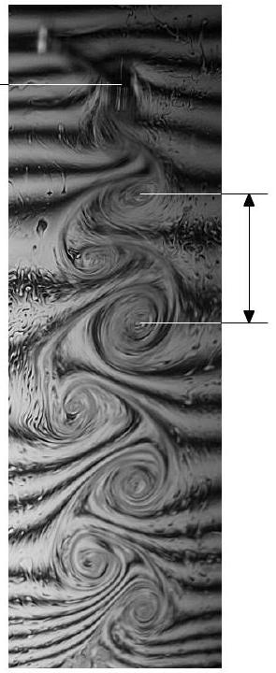
Figure 9 Allée de von Kármán dans une lame de savon (image de Guillaume Durey)
Distance $X$ entre deux tourbillons de même sens dans une même rangée de l'allée de von Kármán $X≈1 cm$
Pour un écoulement instationnaire de vitesse $v_{∞}$ et de dimension caractéristique $L$, faisant intervenir un phénomène temporellement variable de fréquence $f$, on définit le nombre sans dimension, dit nombre de Strouhal, $S_{t}=\frac{fL}{v_{∞}}$ : il s'agit de la fréquence du phénomène adimensionnée par les grandeurs $v_{∞}$ et $L$. $S_{t}$ est fonction du nombre de Reynolds $R_{e}$ comme le montre la figure 10. Lorsqu'on place un cylindre dans un écoulement plan, une allée de von Kármán apparait dans le sillage de l'obstacle à partir d'une valeur de $R_{e}$ de l'ordre de 40 . La valeur de $S_{t}$ associée prend, suivant la valeur de $R_{e}$ de l'écoulement, des valeurs comprises entre 0,1 et 0,2 environ. De telles allées tourbillonnaires se manifestent à de nombreuses échelles, avec des valeurs de $R_{e}$ allant de quelques dizaines pour des écoulements en laboratoire jusqu'à plusieurs milliards pour les écoulements atmosphériques.
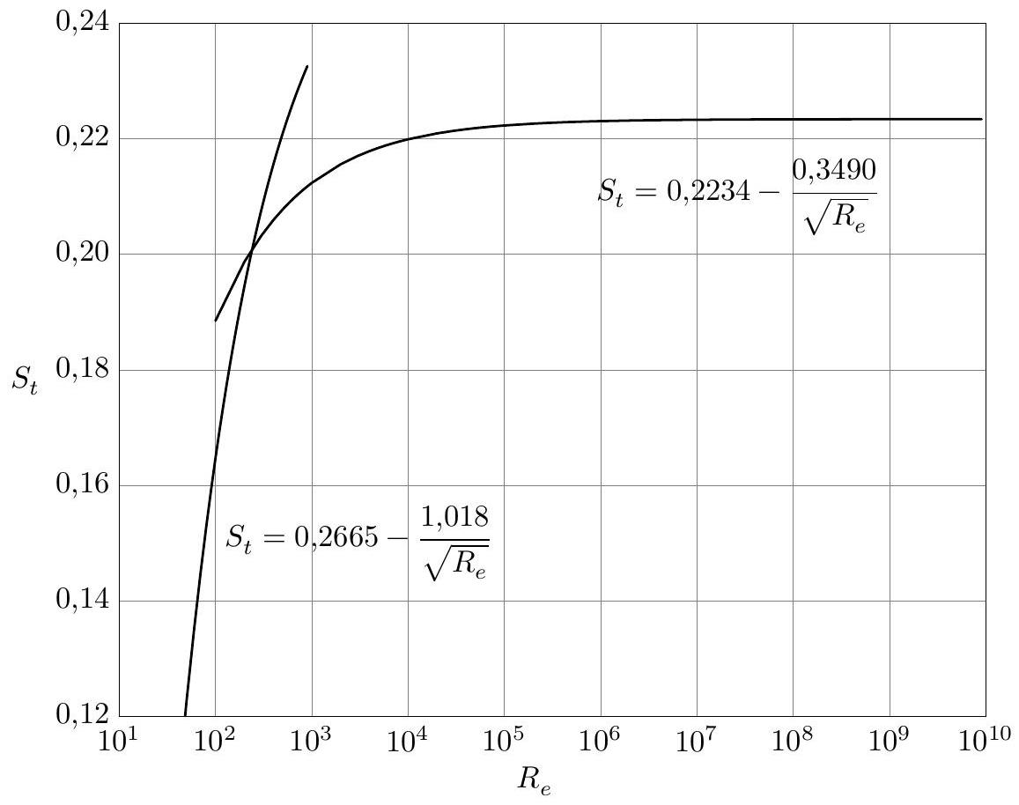
Figure 10 Variation du nombre de Strouhal $S_{t}$ avec le nombre de Reynolds $R_{e}$ (d'après Williamson et Brown)
Pour une valeur de $R_{e}<2×{10}^{2}$, le nombre de Strouhal peut être estimé en utilisant l'expression $S_{t}=0,2665−\frac{1,018}{\sqrt{R_{e}}}$. Pour une valeur de $R_{e}>2×{10}^{2}$, le nombre de Strouhal peut être estimé en utilisant $S_{t}=0,2234−\frac{0,3490}{\sqrt{R_{e}}}$. Q 39. Montrer que le nombre de Strouhal peut être interprété comme le rapport de deux temps caractéristiques $τ_{1}$ et $τ_{2}$ dont le sens physique sera explicité.
Q 40. Compte tenu des données fournies et des résultats de l'expérience, peut-on considérer que le modèle développé rend compte quantitativement des observations expérimentales?
La figure 11 présente une photo satellite d'une allée de von Kármán dans le sillage d'une petite ile de l'archipel Juan Fernandez au large du Chili. On observe la couverture nuageuse entrainée dans l'écoulement plan du vent dominant et le développement de tourbillons symétriques organisés en une allée de von Kármán dans le sillage de l'ile. La vitesse du vent est de $5 m⋅{ s}^{−1}$, la distance entre deux tourbillons de même sens est estimée à environ 10 km .
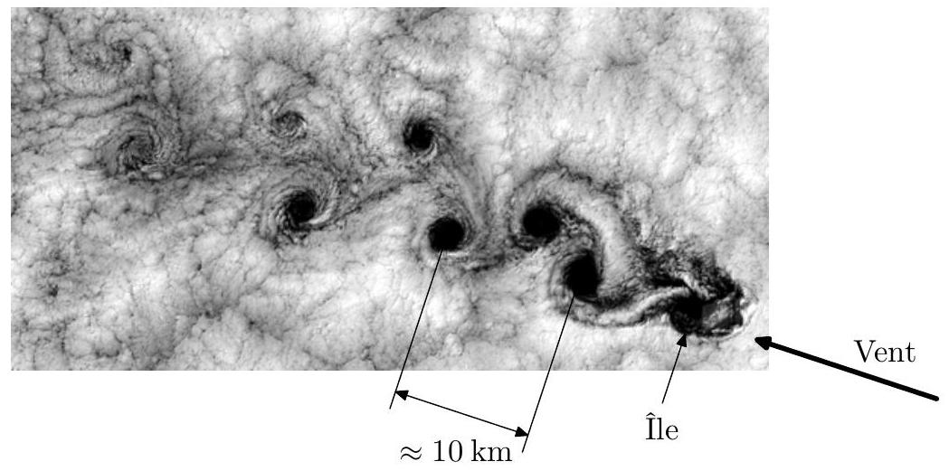
Figure 11 Allées de von Kármán dans le sillage d'une ile de l'archipel Juan Fernandez (image NASA)
Q 41. En utilisant une modélisation adaptée et détaillée, proposer une estimation de la largeur de l'ile que vous confronterez avec l'échelle donnée sur l'image.
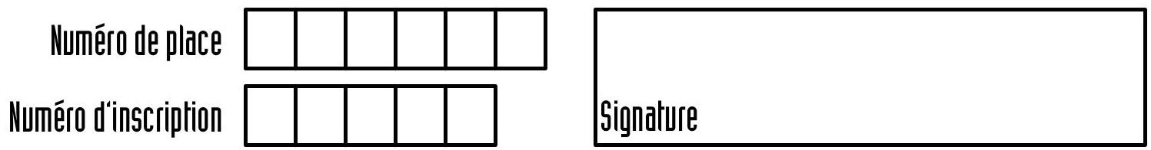



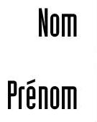

Épreuve : Phusique IPC
Ne rien porter sur cette feuille avant d'avoir complètement rempli l'enlêtête
Feuille $◻$ /
Question 1
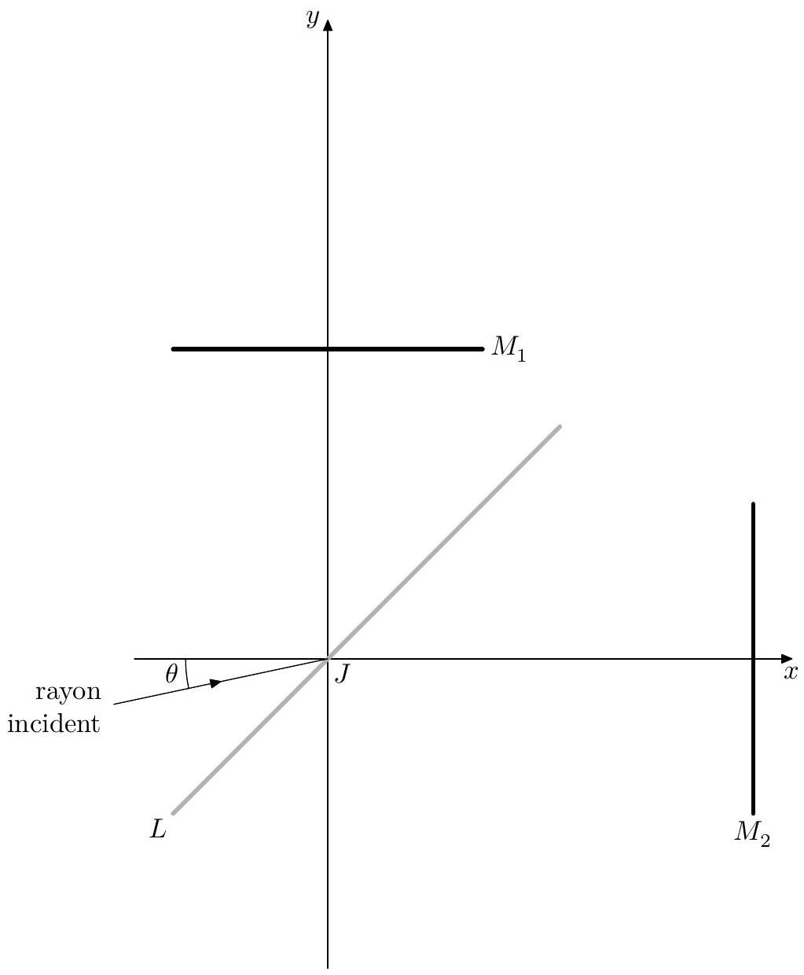
Figure A
Lame d'air équivalente
Question 11
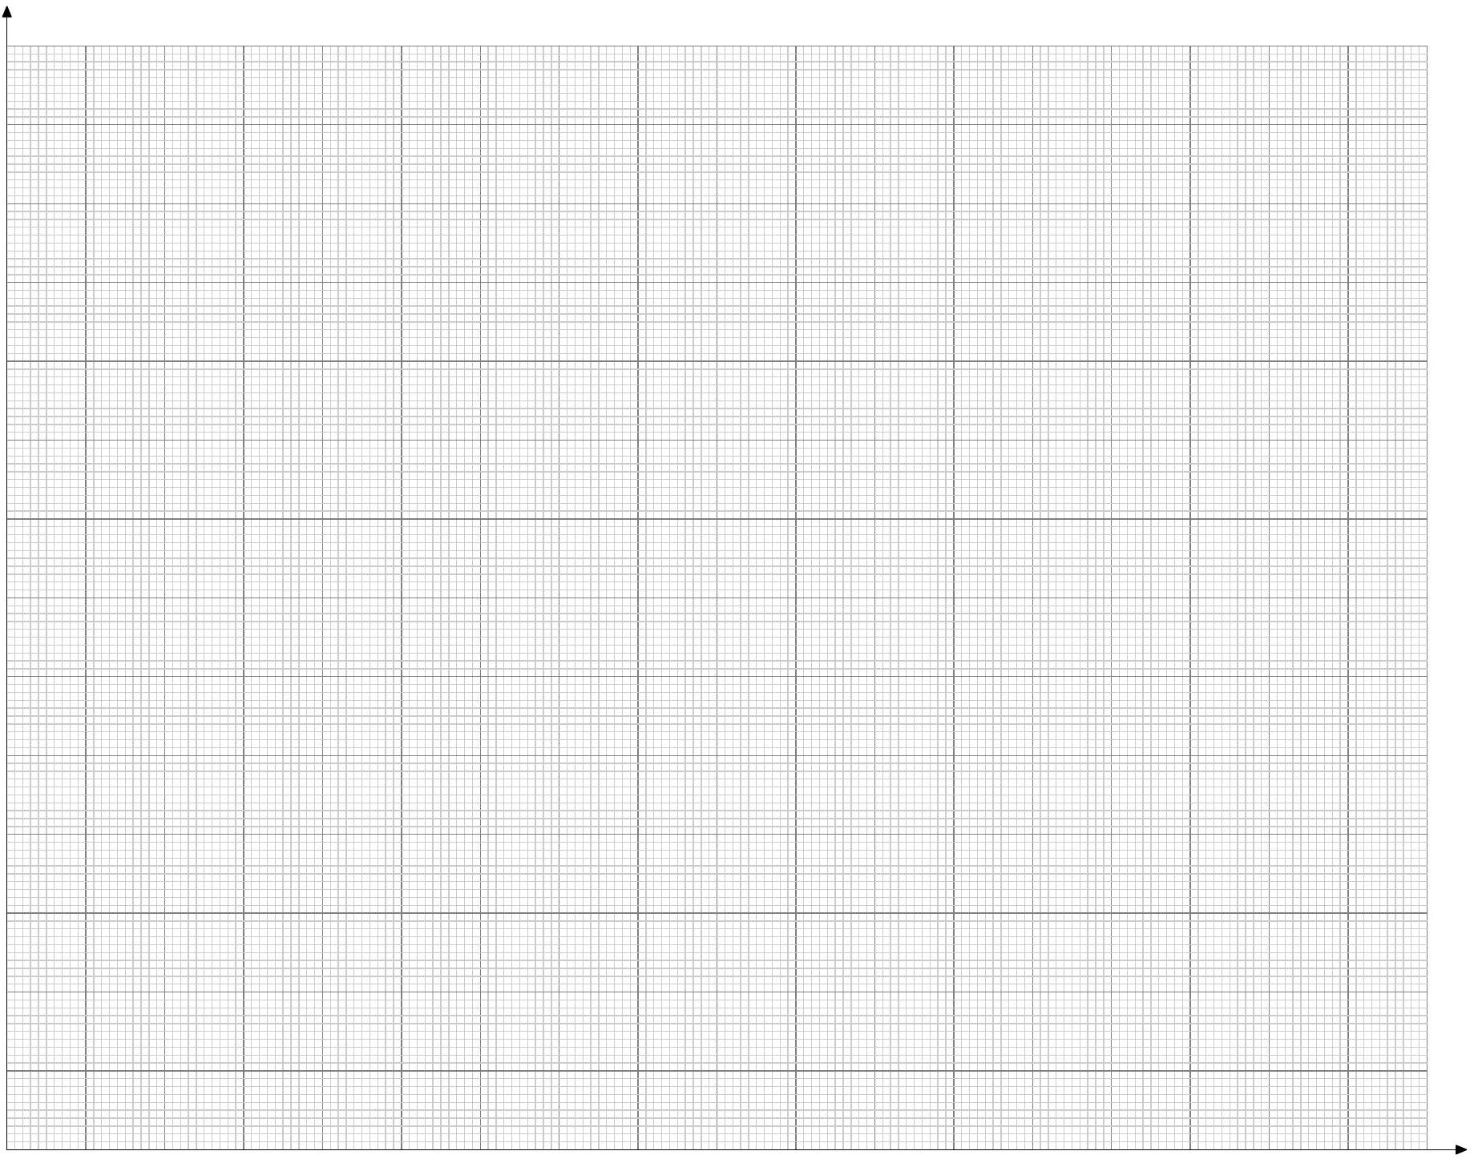
Figure B
Question 24
Électromagnétisme | Mécanique des fluides
Champ électrique $\vec{E}$
Profondeur de peau $δ$ évolution en $\frac{1}{\sqrt{ω}}$
Cas $δ→0$ conducteur parfait $σ_{0}→∞$

Figure C
Formulaire et données
L'espace est rapporté au trièdre direct ( $O,{\vec{e}}_{x},{\vec{e}}_{y},{\vec{e}}_{z}$ ). On donne, en coordonnées cartésiennes, les opérateurs
- gradient : $\vec{grad}ξ=\vec{∇}(ξ)=\frac{∂ξ}{∂x}{\vec{e}}_{x}+\frac{∂ξ}{∂y}{\vec{e}}_{y}+\frac{∂ξ}{∂z}{\vec{e}}_{z}$;
- divergence : $div\vec{E}=\vec{∇}⋅\vec{E}=\frac{∂E_{x}}{∂x}+\frac{∂E_{y}}{∂y}+\frac{∂E_{z}}{∂z};$
- rotationnel : $\vec{rot}\vec{E}=\vec{∇}∧\vec{E}=\left(\frac{∂E_{z}}{∂y}−\frac{∂E_{y}}{∂z}\right){\vec{e}}_{x}+\left(\frac{∂E_{x}}{∂z}−\frac{∂E_{z}}{∂x}\right){\vec{e}}_{y}+\left(\frac{∂E_{y}}{∂x}−\frac{∂E_{x}}{∂y}\right){\vec{e}}_{z}$;
- laplacien scalaire : $Δ(ξ)=∇^{2}(ξ)=\frac{∂^{2}ξ}{∂x^{2}}+\frac{∂^{2}ξ}{∂y^{2}}+\frac{∂^{2}ξ}{∂z^{2}}$;
- laplacien vectoriel : $\vec{Δ}(\vec{E})=∇^{2}(\vec{E})=Δ\left(E_{x}\right){\vec{e}}_{x}+Δ\left(E_{y}\right){\vec{e}}_{y}+Δ\left(E_{z}\right){\vec{e}}_{z}$.
On rappelle par ailleurs que
- le rotationnel d'un gradient est nul $:\vec{rot}(\vec{grad}ξ)=\vec{∇}∧\vec{∇}(ξ)=\vec{0}$;
- la divergence d'un rotationnel est nulle : $div(\vec{rot}\vec{E})=\vec{∇}⋅(\vec{∇}∧\vec{E})=\vec{0}$;
$$−\vec{rot}(\vec{A}∧\vec{B})=(div\vec{B})\vec{A}−(div\vec{A})\vec{B}+(\vec{B}⋅\vec{grad})\vec{A}−(\vec{A}⋅\vec{grad})\vec{B};$$
$−\vec{rot}(\vec{rot}\vec{A})=\vec{grad}(div\vec{A})−\vec{Δ}(\vec{A})$.
 | Eau | Air
Masse volumique $\left(kg⋅m^{−3}\right)$ | $$ρ_{e}=1,0×{10}^{3}$$ | $$ρ_{a}=1,3$$
Viscosité dynamique $(Pa⋅s)$ | $$η_{e}≈1,0×{10}^{−3}$$ | $$η_{a}≈1,8×{10}^{−5}$$

